Министерство образования и науки РФ

Федеральное государственное автономное

образовательное учреждение высшего образования

«Санкт-Петербургский национальный исследовательский университет

информационных технологий, механики и оптики»

**Факультет Пиикт**

**ЛАБОРАТОРНАЯ РАБОТА № 1**

по дисциплине

‘Базы данных’

Вариант №-31348

*Выполнил:*

Студент группы P3133

Шикунов Максим

Евгеньевич

*Преподаватель:*

Барсуков Илья Иванович



Санкт-Петербург, 2022

Оглавление

Задание 3

Выполнение 4

ER-диаграмма(инфологическая модель) 4

ER-диаграмма(даталогическая модель) 4

Реализация даталогической модели на SQL 5

Вывод 6

# Задание

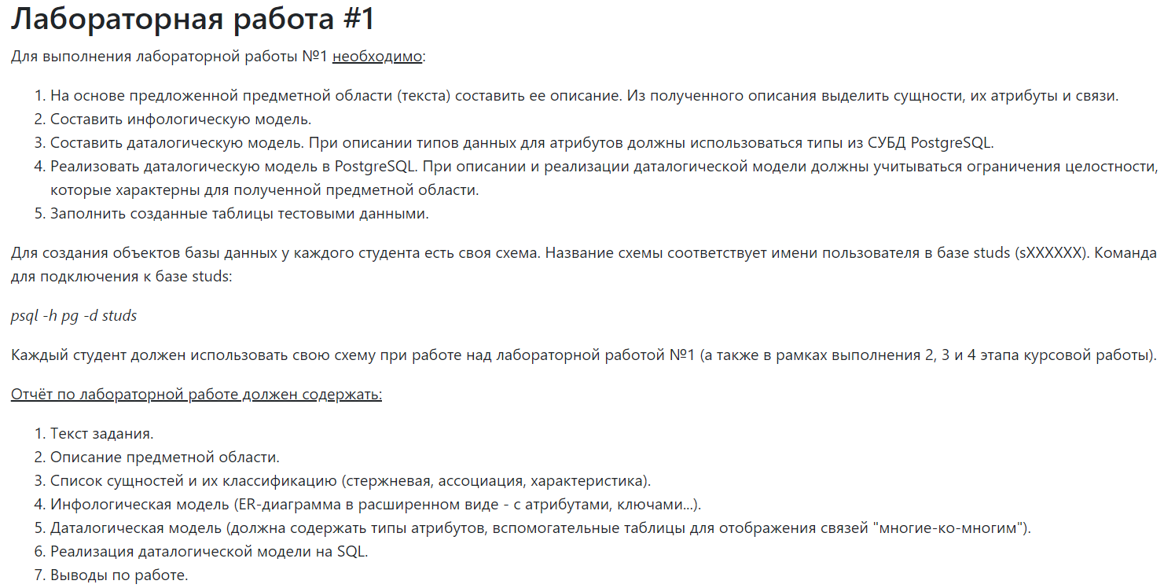 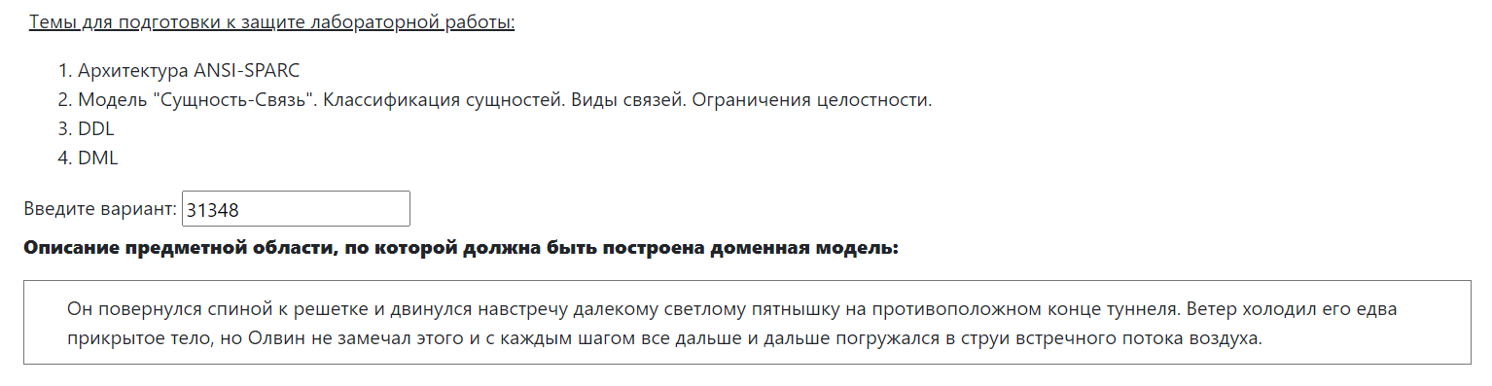

# Выполнение

## ER-диаграмма(инфологическая модель)

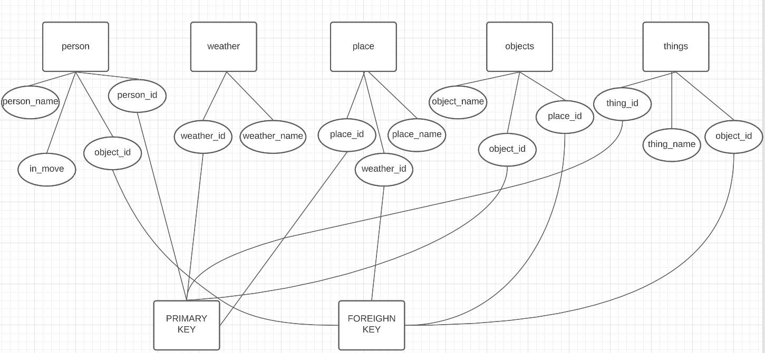

## ER-диаграмма(даталогическая модель)

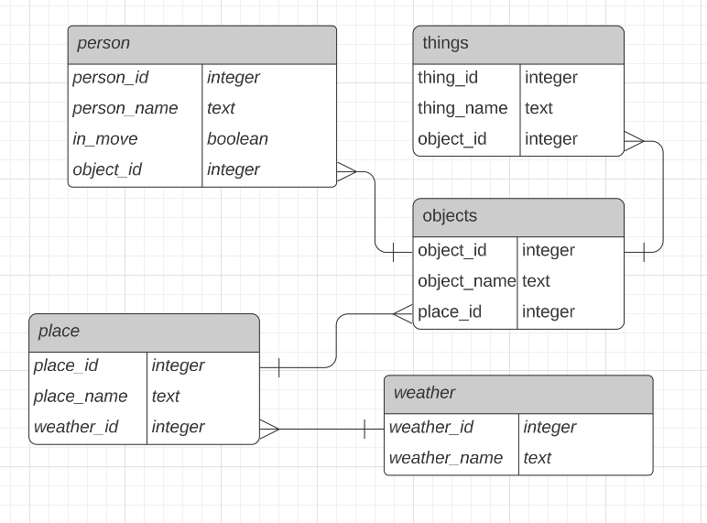

# Реализация даталогической модели на SQL

# Вывод

Я ознакомился с базами данных на простейшем уровне. Изучил отношения между таблицами, создание этих таблиц и различные действия с таблицами.